Комедийный мотивационный экшн «Мечтай!» на сцене культурно-досугового центра «Октябрь»
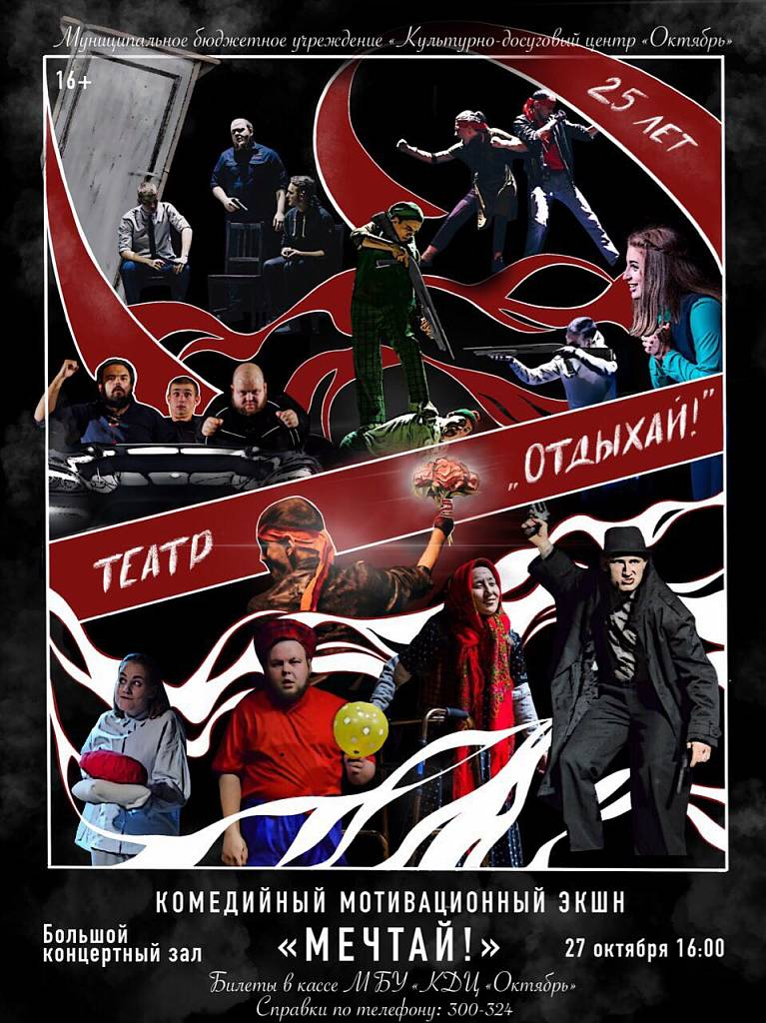

27 октября в Ханты-Мансийске состоится показ комедийного мотивационного экшна «Мечтай!» театра-студии «Отдыхай!» – творческого коллектива культурно-досугового центра «Октябрь», который в этом году празднует 25-летний юбилей.
На протяжении многих лет молодые талантливые юноши и девушки города Ханты-Мансийска творят в студийном театре, ставят спектакли, участвуют в проектах, познают азы актерского мастерства и сценической речи. Театр-студия «Отдыхай!» является неоднократным участником Всероссийских студенческих конкурсов и фестивалей. Так, в 2018 году творческий коллектив КДЦ «Октябрь» стал обладателем двух Гран-при – XXV Межрегионального фестиваля СТЭМов «БУМ» (г. Омск) и XVI Всероссийского фестиваля студенческих театров малых форм памяти Народного артиста СССР Аркадия Райкина «Икариада» (г. Казань).
27 октября югорчан ждет насыщенная программа, лейтмотивом которой станут мечты. Гости мероприятия окунутся в атмосферу фильмов 80-х годов прошлого века. Оригинальные образы и театрализованные постановки заставят зрителей не только смеяться, удивляться, радоваться и сопереживать героям, но и вспомнить о своих давно забытых мечтах. Яркие картинки, динамичные сюжеты и, конечно же, качественный юмор сделают этот вечер незабываемым.
Приглашаем жителей и гостей города Ханты-Мансийска на комедийный мотивационный экшн «Мечтай!» театра-студии «Отдыхай!», который состоится 27 октября в 16:00 в большом концертном зале МБУ «КДЦ «Октябрь». Стоимость билета: 200 рублей. Справки по телефону 300-324. Возрастная категория 16+

